1. Estimación y verificación de supuestos

Análisis de la Variable: stars

Estimación puntual e Intervalos de confianza

owner_type | Estadístico | Valor | Error estándar
Organization | Media (Estimación puntual) | 9243.749 | 151.760
Organization | 95% Intervalo de Confianza para la Media (Límite inferior) | 8945.893
Organization | 95% Intervalo de Confianza para la Media (Límite superior) | 9541.606
Organization | Mediana | 8859.500
Organization | Varianza | 20221422.268
Organization | Desviación estándar | 4496.824
Organization | N (Tamaño muestral) | 878
User | Media (Estimación puntual) | 8607.245 | 162.945
User | 95% Intervalo de Confianza para la Media (Límite inferior) | 8287.317
User | 95% Intervalo de Confianza para la Media (Límite superior) | 8927.174
User | Mediana | 8194.000
User | Varianza | 18293609.165
User | Desviación estándar | 4277.103
User | N (Tamaño muestral) | 689

Pruebas de normalidad mediante Shapiro-Wilk

owner_type | Kolmogorov-Smirnova |  |  | Shapiro-Wilk
owner_type | Estadístico | gl | Sig. | Estadístico | gl | Sig.
Organization | 0.186 | 878 | < .001 | 0.908 | 878 | < .001
User | 0.206 | 689 | < .001 | 0.886 | 689 | < .001

a. Corrección de significación de Lilliefors

Evaluación de homogeneidad de varianzas y Prueba de Levene, cuando corresponda

Medida base | Estadístico de Levene | gl1 | gl2 | Sig.
Se basa en la media | 3.780 | 1 | 1565 | 0.052
Se basa en la mediana | 3.885 | 1 | 1565 | 0.049
Se basa en la media recortada | 5.332 | 1 | 1565 | 0.021

Distribución normal

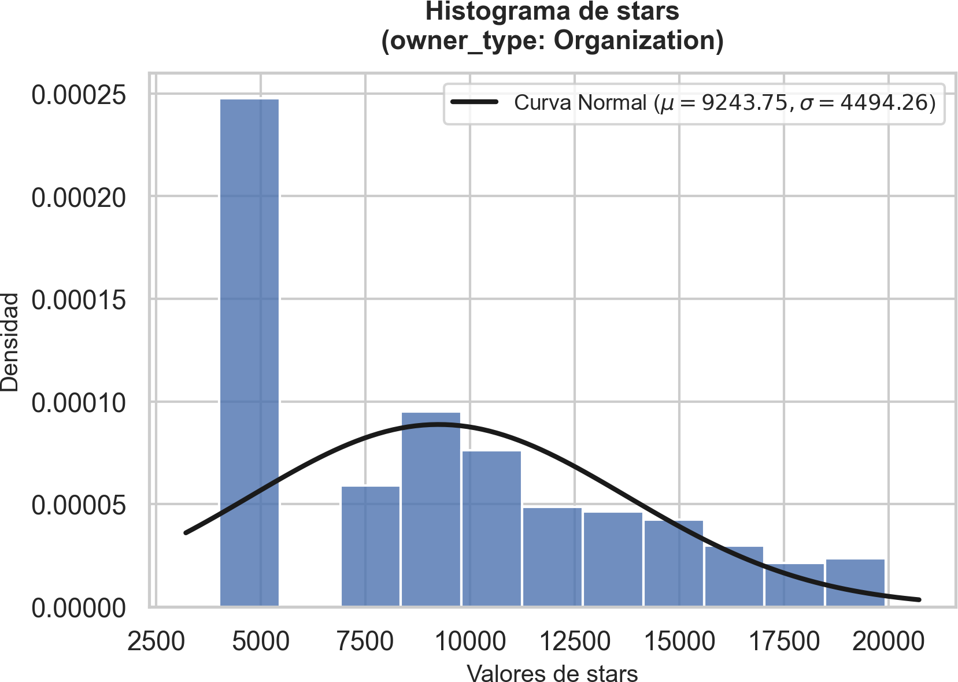

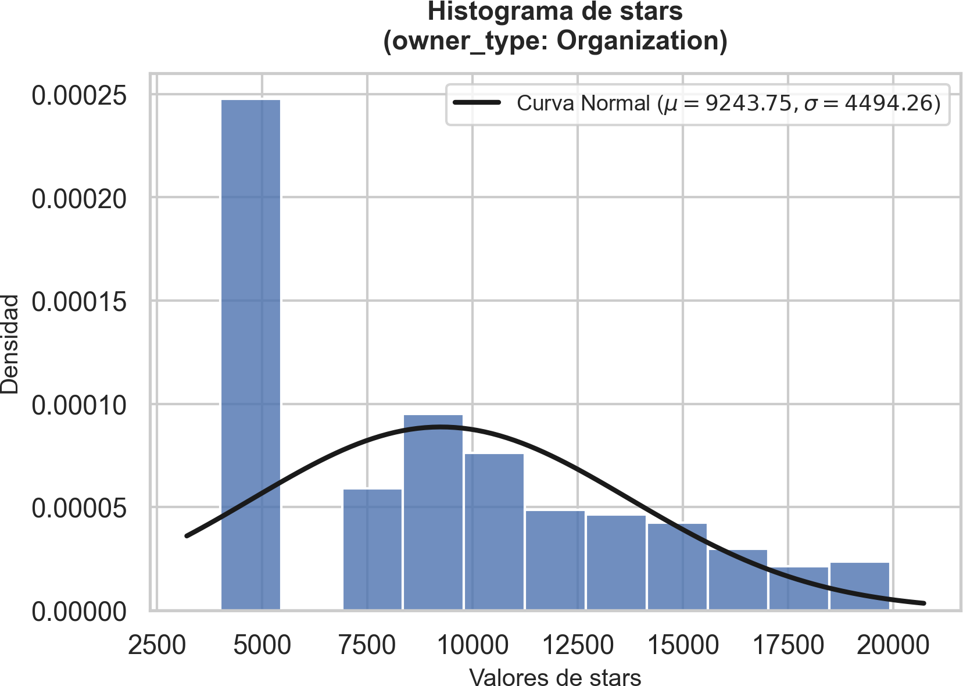

Análisis de la Variable: forks

Estimación puntual e Intervalos de confianza

owner_type | Estadístico | Valor | Error estándar
Organization | Media (Estimación puntual) | 1305.178 | 34.548
Organization | 95% Intervalo de Confianza para la Media (Límite inferior) | 1237.372
Organization | 95% Intervalo de Confianza para la Media (Límite superior) | 1372.984
Organization | Mediana | 1003.000
Organization | Varianza | 1047935.004
Organization | Desviación estándar | 1023.687
Organization | N (Tamaño muestral) | 878
User | Media (Estimación puntual) | 1335.653 | 53.938
User | 95% Intervalo de Confianza para la Media (Límite inferior) | 1229.751
User | 95% Intervalo de Confianza para la Media (Límite superior) | 1441.556
User | Mediana | 980.000
User | Varianza | 2004500.645
User | Desviación estándar | 1415.804
User | N (Tamaño muestral) | 689

Pruebas de normalidad mediante Shapiro-Wilk

owner_type | Kolmogorov-Smirnova |  |  | Shapiro-Wilk
owner_type | Estadístico | gl | Sig. | Estadístico | gl | Sig.
Organization | 0.142 | 878 | < .001 | 0.810 | 878 | < .001
User | 0.192 | 689 | < .001 | 0.604 | 689 | < .001

a. Corrección de significación de Lilliefors

Evaluación de homogeneidad de varianzas y Prueba de Levene, cuando corresponda

Medida base | Estadístico de Levene | gl1 | gl2 | Sig.
Se basa en la media | 4.115 | 1 | 1565 | 0.043
Se basa en la mediana | 3.068 | 1 | 1565 | 0.080
Se basa en la media recortada | 1.781 | 1 | 1565 | 0.182

Distribución normal

Análisis de la Variable: open_issues

Estimación puntual e Intervalos de confianza

owner_type | Estadístico | Valor | Error estándar
Organization | Media (Estimación puntual) | 237.302 | 13.981
Organization | 95% Intervalo de Confianza para la Media (Límite inferior) | 209.861
Organization | 95% Intervalo de Confianza para la Media (Límite superior) | 264.743
Organization | Mediana | 110.000
Organization | Varianza | 171633.351
Organization | Desviación estándar | 414.287
Organization | N (Tamaño muestral) | 878
User | Media (Estimación puntual) | 106.774 | 6.704
User | 95% Intervalo de Confianza para la Media (Límite inferior) | 93.612
User | 95% Intervalo de Confianza para la Media (Límite superior) | 119.936
User | Mediana | 50.000
User | Varianza | 30962.707
User | Desviación estándar | 175.962
User | N (Tamaño muestral) | 689

Pruebas de normalidad mediante Shapiro-Wilk

owner_type | Kolmogorov-Smirnova |  |  | Shapiro-Wilk
owner_type | Estadístico | gl | Sig. | Estadístico | gl | Sig.
Organization | 0.283 | 878 | < .001 | 0.504 | 878 | < .001
User | 0.272 | 689 | < .001 | 0.565 | 689 | < .001

a. Corrección de significación de Lilliefors

Evaluación de homogeneidad de varianzas y Prueba de Levene, cuando corresponda

Medida base | Estadístico de Levene | gl1 | gl2 | Sig.
Se basa en la media | 74.534 | 1 | 1565 | 0.000
Se basa en la mediana | 40.191 | 1 | 1565 | 0.000
Se basa en la media recortada | 163.830 | 1 | 1565 | 0.000

Distribución normal

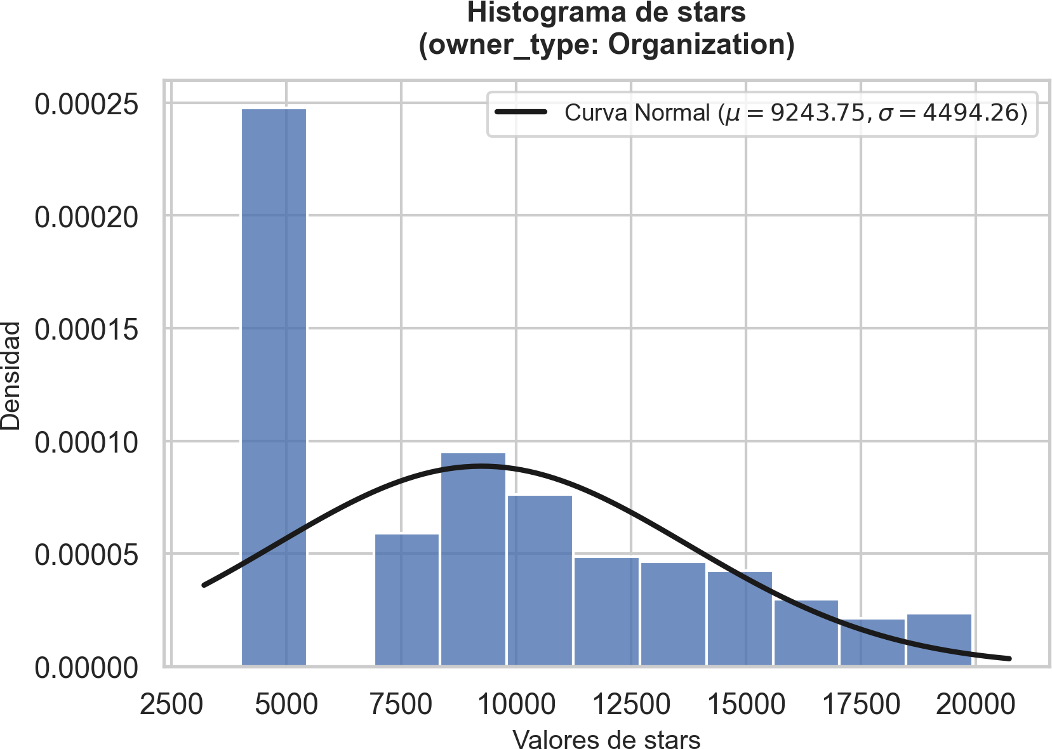

Análisis de la Variable: size_kb

Estimación puntual e Intervalos de confianza

owner_type | Estadístico | Valor | Error estándar
Organization | Media (Estimación puntual) | 144030.946 | 28304.904
Organization | 95% Intervalo de Confianza para la Media (Límite inferior) | 88477.686
Organization | 95% Intervalo de Confianza para la Media (Límite superior) | 199584.207
Organization | Mediana | 27336.000
Organization | Varianza | 703425145921.820
Organization | Desviación estándar | 838704.445
Organization | N (Tamaño muestral) | 878
User | Media (Estimación puntual) | 127849.933 | 25588.602
User | 95% Intervalo de Confianza para la Media (Límite inferior) | 77608.811
User | 95% Intervalo de Confianza para la Media (Límite superior) | 178091.056
User | Mediana | 8433.000
User | Varianza | 451141050377.528
User | Desviación estándar | 671670.344
User | N (Tamaño muestral) | 689

Pruebas de normalidad mediante Shapiro-Wilk

owner_type | Kolmogorov-Smirnova |  |  | Shapiro-Wilk
owner_type | Estadístico | gl | Sig. | Estadístico | gl | Sig.
Organization | 0.432 | 878 | < .001 | 0.110 | 878 | < .001
User | 0.425 | 689 | < .001 | 0.165 | 689 | < .001

a. Corrección de significación de Lilliefors

Evaluación de homogeneidad de varianzas y Prueba de Levene, cuando corresponda

Medida base | Estadístico de Levene | gl1 | gl2 | Sig.
Se basa en la media | 0.041 | 1 | 1565 | 0.840
Se basa en la mediana | 0.066 | 1 | 1565 | 0.797
Se basa en la media recortada | 63.213 | 1 | 1565 | 0.000

Distribución normal

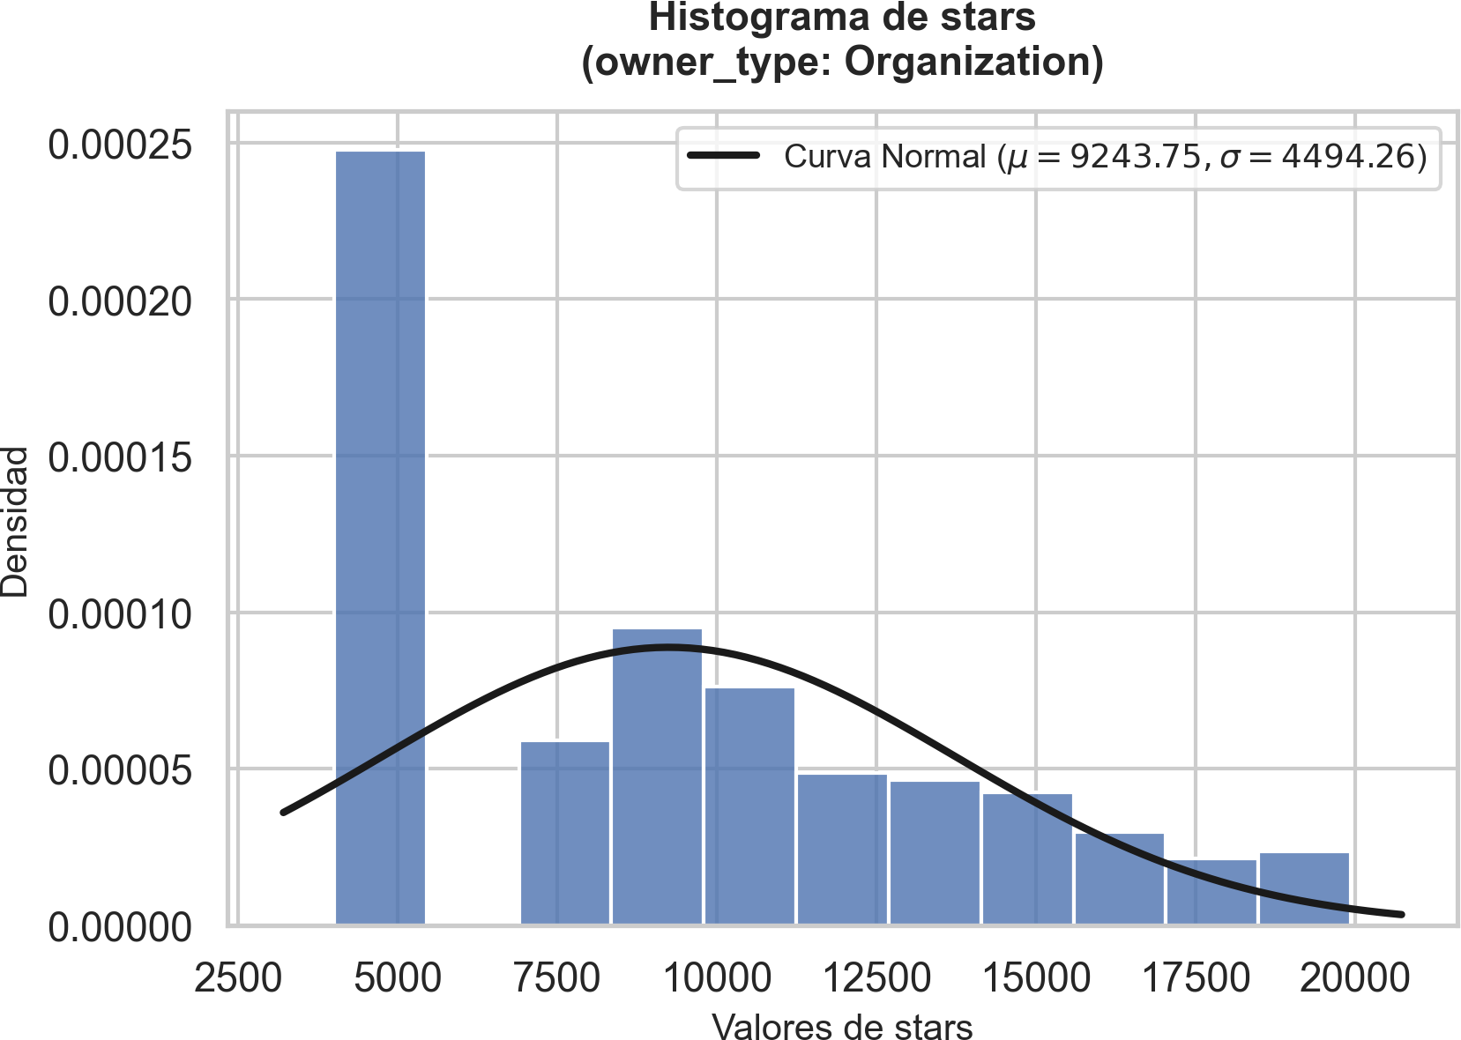

Análisis de la Variable: ln_stars_1

Estimación puntual e Intervalos de confianza

owner_type | Estadístico | Valor | Error estándar
Organization | Media (Estimación puntual) | 9.007 | 0.017
Organization | 95% Intervalo de Confianza para la Media (Límite inferior) | 8.973
Organization | 95% Intervalo de Confianza para la Media (Límite superior) | 9.041
Organization | Mediana | 9.089
Organization | Varianza | 0.259
Organization | Desviación estándar | 0.509
Organization | N (Tamaño muestral) | 878

User | Media (Estimación puntual) | 8.939 | 0.019
User | 95% Intervalo de Confianza para la Media (Límite inferior) | 8.902
User | 95% Intervalo de Confianza para la Media (Límite superior) | 8.976
User | Mediana | 9.011
User | Varianza | 0.243
User | Desviación estándar | 0.493
User | N (Tamaño muestral) | 689

Pruebas de normalidad mediante Shapiro-Wilk

owner_type | Kolmogorov-Smirnova |  |  | Shapiro-Wilk
owner_type | Estadístico | gl | Sig. | Estadístico | gl | Sig.
Organization | 0.191 | 878 | < .001 | 0.900 | 878 | < .001
User | 0.209 | 689 | < .001 | 0.900 | 689 | < .001

a. Corrección de significación de Lilliefors

Evaluación de homogeneidad de varianzas y Prueba de Levene, cuando corresponda

Medida base | Estadístico de Levene | gl1 | gl2 | Sig.
Se basa en la media | 0.653 | 1 | 1565 | 0.419
Se basa en la mediana | 0.458 | 1 | 1565 | 0.498
Se basa en la media recortada | 0.577 | 1 | 1565 | 0.447

Distribución normal

Análisis de la Variable: ln_forks_1

Estimación puntual e Intervalos de confianza

owner_type | Estadístico | Valor | Error estándar
Organization | Media (Estimación puntual) | 6.914 | 0.025
Organization | 95% Intervalo de Confianza para la Media (Límite inferior) | 6.865
Organization | 95% Intervalo de Confianza para la Media (Límite superior) | 6.964
Organization | Mediana | 6.912
Organization | Varianza | 0.559
Organization | Desviación estándar | 0.748
Organization | N (Tamaño muestral) | 878

User | Media (Estimación puntual) | 6.870 | 0.031
User | 95% Intervalo de Confianza para la Media (Límite inferior) | 6.810
User | 95% Intervalo de Confianza para la Media (Límite superior) | 6.930
User | Mediana | 6.889
User | Varianza | 0.645
User | Desviación estándar | 0.803
User | N (Tamaño muestral) | 689

Pruebas de normalidad mediante Shapiro-Wilk

owner_type | Kolmogorov-Smirnova |  |  | Shapiro-Wilk
owner_type | Estadístico | gl | Sig. | Estadístico | gl | Sig.
Organization | 0.021 | 878 | 0.508 | 0.977 | 878 | < .001
User | 0.034 | 689 | 0.079 | 0.997 | 689 | 0.297

a. Corrección de significación de Lilliefors

Evaluación de homogeneidad de varianzas y Prueba de Levene, cuando corresponda

Medida base | Estadístico de Levene | gl1 | gl2 | Sig.
Se basa en la media | 7.352 | 1 | 1565 | 0.007
Se basa en la mediana | 7.326 | 1 | 1565 | 0.007
Se basa en la media recortada | 11.354 | 1 | 1565 | 0.001

Distribución normal

Análisis de la Variable: ln_open_issues_1

Estimación puntual e Intervalos de confianza

owner_type | Estadístico | Valor | Error estándar
Organization | Media (Estimación puntual) | 4.616 | 0.048
Organization | 95% Intervalo de Confianza para la Media (Límite inferior) | 4.521
Organization | 95% Intervalo de Confianza para la Media (Límite superior) | 4.710
Organization | Mediana | 4.710
Organization | Varianza | 2.030
Organization | Desviación estándar | 1.425
Organization | N (Tamaño muestral) | 878

User | Media (Estimación puntual) | 3.747 | 0.058
User | 95% Intervalo de Confianza para la Media (Límite inferior) | 3.634
User | 95% Intervalo de Confianza para la Media (Límite superior) | 3.861
User | Mediana | 3.932
User | Varianza | 2.284
User | Desviación estándar | 1.511
User | N (Tamaño muestral) | 689

Pruebas de normalidad mediante Shapiro-Wilk

owner_type | Kolmogorov-Smirnova |  |  | Shapiro-Wilk
owner_type | Estadístico | gl | Sig. | Estadístico | gl | Sig.
Organization | 0.058 | 878 | < .001 | 0.980 | 878 | < .001
User | 0.060 | 689 | < .001 | 0.984 | 689 | < .001

a. Corrección de significación de Lilliefors

Evaluación de homogeneidad de varianzas y Prueba de Levene, cuando corresponda

Medida base | Estadístico de Levene | gl1 | gl2 | Sig.
Se basa en la media | 7.586 | 1 | 1565 | 0.006
Se basa en la mediana | 6.623 | 1 | 1565 | 0.010
Se basa en la media recortada | 17.579 | 1 | 1565 | 0.000

Distribución normal

Análisis de la Variable: ln_size_kb_1

Estimación puntual e Intervalos de confianza

owner_type | Estadístico | Valor | Error estándar
Organization | Media (Estimación puntual) | 10.010 | 0.071
Organization | 95% Intervalo de Confianza para la Media (Límite inferior) | 9.870
Organization | 95% Intervalo de Confianza para la Media (Límite superior) | 10.151
Organization | Mediana | 10.216
Organization | Varianza | 4.483
Organization | Desviación estándar | 2.117
Organization | N (Tamaño muestral) | 878

User | Media (Estimación puntual) | 9.011 | 0.092
User | 95% Intervalo de Confianza para la Media (Límite inferior) | 8.831
User | 95% Intervalo de Confianza para la Media (Límite superior) | 9.192
User | Mediana | 9.040
User | Varianza | 5.840
User | Desviación estándar | 2.417
User | N (Tamaño muestral) | 689

Pruebas de normalidad mediante Shapiro-Wilk

owner_type | Kolmogorov-Smirnova |  |  | Shapiro-Wilk
owner_type | Estadístico | gl | Sig. | Estadístico | gl | Sig.
Organization | 0.054 | 878 | < .001 | 0.978 | 878 | < .001
User | 0.034 | 689 | 0.071 | 0.996 | 689 | 0.065

a. Corrección de significación de Lilliefors

Evaluación de homogeneidad de varianzas y Prueba de Levene, cuando corresponda

Medida base | Estadístico de Levene | gl1 | gl2 | Sig.
Se basa en la media | 18.570 | 1 | 1565 | 0.000
Se basa en la mediana | 19.057 | 1 | 1565 | 0.000
Se basa en la media recortada | 31.917 | 1 | 1565 | 0.000

Distribución normal

Análisis de la Variable: ln_star_fork_diff

Estimación puntual e Intervalos de confianza

owner_type | Estadístico | Valor | Error estándar
Organization | Media (Estimación puntual) | 2.093 | 0.019
Organization | 95% Intervalo de Confianza para la Media (Límite inferior) | 2.055
Organization | 95% Intervalo de Confianza para la Media (Límite superior) | 2.131
Organization | Mediana | 2.101
Organization | Varianza | 0.328
Organization | Desviación estándar | 0.573
Organization | N (Tamaño muestral) | 878

User | Media (Estimación puntual) | 2.069 | 0.024
User | 95% Intervalo de Confianza para la Media (Límite inferior) | 2.021
User | 95% Intervalo de Confianza para la Media (Límite superior) | 2.117
User | Mediana | 2.052
User | Varianza | 0.413
User | Desviación estándar | 0.643
User | N (Tamaño muestral) | 689

Pruebas de normalidad mediante Shapiro-Wilk

owner_type | Kolmogorov-Smirnova |  |  | Shapiro-Wilk
owner_type | Estadístico | gl | Sig. | Estadístico | gl | Sig.
Organization | 0.059 | 878 | < .001 | 0.942 | 878 | < .001
User | 0.039 | 689 | 0.019 | 0.984 | 689 | < .001

a. Corrección de significación de Lilliefors

Evaluación de homogeneidad de varianzas y Prueba de Levene, cuando corresponda

Medida base | Estadístico de Levene | gl1 | gl2 | Sig.
Se basa en la media | 9.767 | 1 | 1565 | 0.002
Se basa en la mediana | 9.693 | 1 | 1565 | 0.002
Se basa en la media recortada | 16.843 | 1 | 1565 | 0.000

Distribución normal

